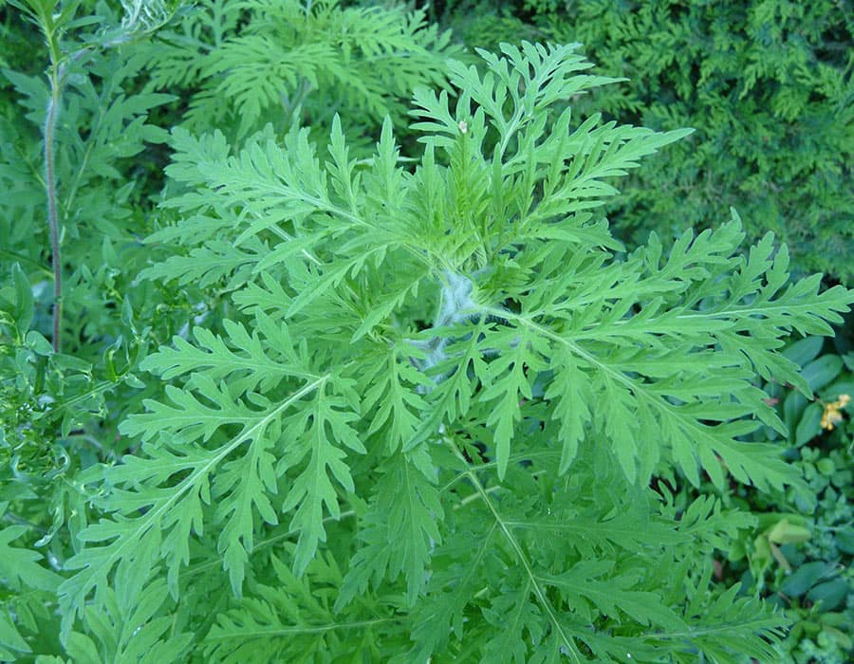

Амброзия полыннолистная – злостный карантинный сорняк. Вред амброзии в районах массового ее распространения исключительно велик. Она причиняет как биологический, так и технологический ущерб окружающей среде,земледелию.
Развивая мощную надземную массу и корневую систему, сильно угнетает культурные растения. Установлено, например, что на создание 1 кг собственного сухого вещества амброзия расходует 948 кг воды, что в 2 раза превышает количество воды используемыми колосовыми зерновыми и, кроме того, выводит из почвы 15,5 кг азота, 1,5 кг фосфора. Помимо иссушения и истощения почвы, высокорослая и хорошо облиственная амброзия затеняет от солнечного света возделываемые растения, что приводит к резкому снижению, а то и полной потери урожая. На засоренных амброзией полях резко падает производительность сельскохозяйственной техники, ухудшается качество полевых работ и затрудняется уборка урожая. На лугах и пастбищах этот сорняк вытесняет злаково-бобовые травы и резко снижает кормовые качества сена.
Амброзия полыннолистная опасна и для здоровья людей. Во время цветения она образует огромное количество пыльцы, многократное вдыхание которой вызывает заболевание аллергией со следующими симптомами: повышение температуры, слезотечение, конъюнктивит, ухудшение зрения, в тяжелых случаях – отек легких.
Существуют три метода борьбы с амброзией полыннолистной: агротехнический, химический и биологический.
Основной метод – агротехнический. Он включает правильное чередование культур в севообороте, обработку почвы, уход за посевами, направленные на истощение запасов семян сорняка в почве и предотвращение повторного засорения почвы. На землях несельскохозяйственного назначения, приусадебных участках, прилегающих к домовладению территориях, уничтожать растения амброзии лучше с корнем, так как при скашивании остатки стебля интенсивно отрастают, и на месте одного появляется 3–5 новых.
Помимо агротехнических мер борьбы с амброзией полыннолистной применяется химический метод – дифференцированное использование различных гербицидов согласно «Списку пестицидов и агрохимикатов, разрешенных к применению на территории Российской Федерации» в установленные сроки с рекомендуемыми нормами.
Биологический метод позволяет практически ограничить распространение, «подавить» амброзию полыннолистную в первые же годы вегетации. Применяется размещение на засоренных амброзией участках травосмесей, культурных злаковых растений, бобовых растений с повышенной густотой.
Таким образом, с помощью проведения комплекса агротехнических, химических и биологических мероприятий по уничтожению очагов амброзии в течение нескольких лет можно полностью избавиться от этого карантинного однолетнего сорняка. Мероприятия по ее истреблению должны проводиться до наступления фазы цветения и обсеменения. Это предотвратит угрозу массового распространения карантинного сорняка и ущемления прав граждан на охрану здоровья и благоприятную окружающую среду.
Общественное сознание должно прийти к пониманию того, что люди допустившие произрастание амброзии наносят непоправимый вред здоровью всего общества и в том числе своим детям и внукам. Необходимо помнить, что только повсеместная и эффективная борьба с карантинным сорняком амброзией полыннолистной способствует восстановлению плодородия сельскохозяйственных земель и снижению числа аллергических заболеваний людей.

